ШКОЛЬНЫЙ ЭТАП ВСЕРОССИЙСКОЙ ОЛИМПИАДЫ ШКОЛЬНИКОВ
ПО ИСТОРИИ
6 КЛАСС.
2023-2024 УЧЕБНЫЙ ГОД

Время выполнения 45 минут
Общее количество баллов 100 баллов

Номер задания | 1 | 2 | 3 | 4 | 5 | 6 | 7 | 8
Максимальный балл | 14 | 12 | 12 | 20 | 8 | 10 | 10 | 14

Задание 1. (2 балл за каждое правильное соответствие, максимальный балл - 14 баллов)
Установите соответствие между событием и именем с ним связанным. Внесите свой ответ в таблицу

Событие | Исторический деятель
- образование Франкской империи | а) Кирилл и Мефодий
- подчинение племен вдоль реки Вислы | б) Карл Великий
3) создание славянской азбуки | в) Мешко I
4) написание книги «Утешение философией» | г) Теодорих Великий
5) во главе остготов занял Италию | д) Карл Мартелл
6) изобрел звуковую сигнализацию | е) Северин Боэций
7) во главе войска франков разгромил сарацинов при Пуатье | ж) Лев Математик

Ответ
1 | 2 | 3 | 4 | 5 | 6 | 7

Задание 2. (2 балла за каждый правильный ответ, максимальный балл – 12)
Верны ли следующие утверждения? («Да» - «Нет»). Ответы внесите в таблицу.
1. Болгары, сербы, хорваты – относятся к западной ветви славян
2. Только в Средние века Европа стала единым «историческим континентом», единым христианским миром с общей религией и сходным образом жизни
3. Бритты были норманнами, которые еще до Римской империи пришли на остров из Галлии и дали имя Британским островам.
4. Вандалы были единственным германским племенем, имевшим собственный флот.
5. Под средневековыми хрониками понимают записи графов и герцогов об уплате налогов их подданными.
6. В греческой мифологии богиня любви ‒ Венера, а в римской мифологии ‒ Афродита.

Ответ:

1 | 2 | 3 | 4 | 5 | 6
Задание 3. (2 балла за каждый правильный ответ, максимальный балл – 12 баллов)
Восстановите последовательность событий, внесите их правильный порядок в
таблицу
А) образование государства у франков
Б) Верденский договор о разделе империи Карла Великого
В) падение Западной Римской империи
Г) образование Священной Римской империи
Д) завоевание Англии герцогом Нормандии
Е) начало правления Юстиниана I

Ответ:
1 | 2 | 3 | 4 | 5 | 6

Задание 4. (Максимальный балл – 20 баллов)

Рассмотрите контурную карту и выполните задания

4.1. Обозначьте (подпишите названия в соответствующих местах) на контурной карте город, легендарное основание которого Ромулом относят к 753 г. до н. э., и реку, в воды которой по легенде была выброшена корзина с младенцами Ромулом и Рэмом по приказу царя Амулия. (2 балла)

4.2. Обозначьте на контурной карте город (отметьте соответствующий кружок и напишите название), в котором началось восстание гладиаторов под предводительством Спартака. (2 балла)
Обозначьте на карте гору (напишите название в соответствующем месте), где находился первый лагерь восставших. (2 балла)

4.3. Прочтите отрывок из энциклопедической статьи.
«В 49 году до н. э., вопреки запрету римского сената, Юлий Цезарь со своими легионами перешёл рубеж, служивший границей между Умбрией и Ближней Галлией, воскликнув: "Жребий брошен!" Это послужило началом войны между сенатом и Юлием Цезарем, в результате которой он овладел Римом».
Обозначьте на схеме крестиком место, где произошло событие, о котором идёт речь. (2 балла)

4.4. Напишите названия трёх любых морей, являющихся составными частями крупного моря, которые изображены на данной схеме. (по 2 балла за каждый верный элемент ответа. Всего 6 баллов)

4.5. Установите соответствие между названиями племён, населявших древнюю Италию, и цифрами, которыми обозначены места их расселения на карте. (По 2 балла за каждый верный элемент ответа. Всего 6 баллов)

Ответ:
Название племён | Цифровые обозначения мест расселения
латины
этруски
лигуры

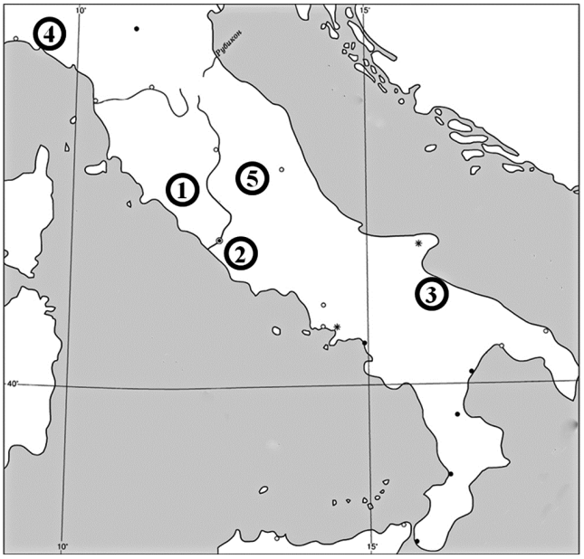

Задание 5. (Максимальный балл – 8 баллов за задание)

5.1. Найдите лишнее в ряду, подчеркните лишний элемент. Обоснуйте свой ответ. (4 балла,
Рыцари, бароны, король, епископы, герцоги и графы
___________________________________________________________________________________________________________________________________________________________________________________________________________________________

5.2. По какому принципу образованы ряды? (4 балла)
египетские пирамиды, Галикарнасский мавзолей, Колосс Родосский, висячие сады Семирамиды
__________________________________________________________________________________________________________________________________________________

Задание 6. (По 2 балла за каждое верное соответствие. Всего за задание 10 баллов)
Установите последовательность создания памятников искусства, представленных на иллюстрациях. Запишите буквы, которыми обозначены иллюстрации, в правильной последовательности в таблицу.

А | Б
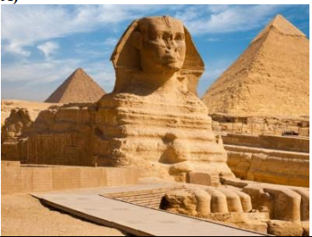 | 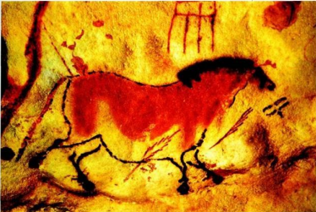
В | Г
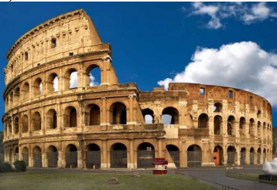 | 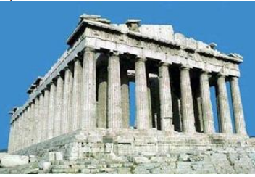
Д
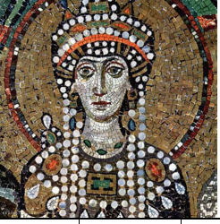

1 | 2 | 3 | 4 | 5

Задание 7. (Максимальный балл - 10)
Прочитайте фрагмент текста и ответьте на вопросы.

Для последнего приезда Карла были и другие причины. Дело в том, что римляне, которые подвергли папу Льва большому насилию, принудили его молить короля о защите. Поэтому, отправившись в Рим, чтобы восстановить положение дел в церкви, пришедшее в полный беспорядок, он задержался там на всю зиму. Именно тогда он принял имя императора и Августа, чего вначале совершенно не желал и утверждал, что если бы знал заранее о замысле папы, то в тот день не пошёл бы в церковь несмотря на то, что это был один из главных праздников. И с великим терпением он переносил зависть римских императоров, негодовавших на то, что он принял это звание. Их упорство Карл победил своим великодушием, которым он, несомненно, их превосходил, посылая к ним частые посольства и в письмах называя их братьями. В конце жизни, когда его тяготили болезнь и старость, Карл призвал к себе Людовика, короля Аквитании, единственного из сыновей Хильдегарды, оставшегося в живых. Собрав надлежащим образом со всего королевства знатнейших франков, Карл при всеобщем согласии поставил сына соправителем всего королевства и наследником императорского титула. Возложив на его голову корону, Карл приказал именовать Людовика императором и Августом. Это решение с одобрением было поддержано всеми присутствующими, ибо казалось, что оно было вдохновлено свыше на благо всего государства. И это деяние приумножило авторитет Карла [дома] и внушило огромный страх чужеземным народам.

7.1. С какой целью, согласно тексту, Карл прибыл в Рим? (3 балла)
1. Карл планировал переждать в Риме зиму, прежде чем продолжит свой поход.
2. Карл стремился уровнять свой статус с римскими императорами, дабы по праву общаться с ними как с братьями.
3. Целью поездки Карла в Рим была защита Папы Римского от творимых беззаконий.
4. Поездка состоялась ради коронации сына Людовика.
5. Карл посетил Рим ради восстановления разрушенных церквей.

Ответ: ____________

7.2. Выберите верные утверждения: (4 балла)
1. Согласно тексту, у Карла не было сыновей, кроме Людовика.
2. Согласно тексту, Карл изначально отказывался от императорской короны.
3. В тексте упоминаются правители Византии.
4. В тексте упоминается не менее двух титулов, названия которых восходят к Римской империи.
5. После смерти упомянутого в тексте императора прервалась правящая династия.
6. После коронации Людовика Карл отрёкся от престола.

Ответ: ___________________

7.3. Выберите верное суждение на основе текста. (3 балла)
1. Все события, описанные в тексте, происходили зимой.
2. Внешняя политика Карла не ограничивалась только военными походами, но также подразумевала активные дипломатические связи с другими правителями.
3. Все сыновья Хильдегарды, кроме Людовика, погибли в военных походах.
4. Часть событий, описанных в тексте, произошла в день празднования Пасхи.
5. Передача императорской короны требовала обязательного утверждения франкской знатью и церковью.

Ответ: ___________

Задание 8. (Максимум за задание – 14 баллов)
Прочтите текст (каждое предложение пронумеровано), в котором нарушена последовательность предложений.

(1) В 594 г. до н. э. знать и демос сообща избрали архонтом Солона. (2) Приступив к управлению Афинами, Солон установил новые законы. (3) На городской площади появились деревянные доски в рост человека, на которых были записаны принятые законы. (4) Но сделав многое для того, чтобы лишить знать преимуществ по управлению государством, Солон навлёк на себя недовольство слишком многих и был вынужден покинуть родину. (5) Земледельцы, познакомившись с первыми же нововведениями, записанными в законах, ликовали – теперь ни одного свободного афинянина рабом за долги не сделают. (6) В VII ‒ начале VI в. до н. э. большинство простого народа в Аттике находилось в порабощении у знатных людей. (7) После длительной смуты афиняне, стремившиеся не допустить войны между гражданами одного полиса, уговорили остальных начать переговоры. (8) Всевластие знати, неравенство между бедными и богатыми привело к восстанию демоса.

Напишите правильную последовательность предложений, указав их порядковые номера.

Ответ: _____________________

ВСЕГО 100 БАЛЛОВ

